**2020 update**: Poniższe dane należy traktować jako przykładowe, challenge będzie wspólny dla wszystkich studentów, rozpocznie się 23.04.2020 (wtedy będą nowe dane) i zakończy 29.04.2020 do godziny 23:59. Wygrany będzie jeden, najlepszy na całym roku.

**2019 przykładowe dane**:

ground truth:

123456789*0#5302207431215#6345934527*3026#9*4341392*45070047412*58*3150#28**000000

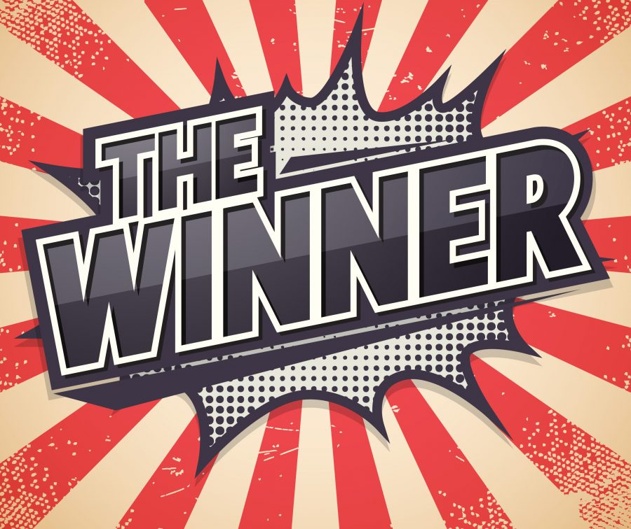

**Karol Spórna**:

123456789*0#5302207431215#6345934527*3026#9*4341392*45070047412*58*3150#28*000